Nomor : 002/CINT/IA/VIII/2025
Perihal : Pemberitahuan Jadwal Audit Internal
(Audit Sistem Manajemen Terintegrasi)

Kepada Yth,
- Auditee
- Auditor di Tempat

Dalam rangka pemenuhan persyaratan sertifikasi Sistem Manajemen Terintegrasi, berikut kami sampaikan rencana jadwal pelaksanaan Audit Sistem Manajemen Terintegrasi (ISO 9001, 14001, 45001, CPAKB, CDAKB & Halal) Kuartal II tahun 2025 yang meliputi Audit Proses dan Implementasi:

JADWAL PELAKSANAAN AUDIT SISTEM MANAJEMEN TERINTEGRASI KUARTAL II
PERIODE AUDIT: 01 April 2025 s.d 31 Juni 2025

No | Hari, Tanggal | Waktu | Auditee | Auditor
1 | Senin, 11-08-2025 | 13.00 sd Selesai | Sales & Adm, Distribution, Marketing | Yulan  Kisty  Aisyah
2 | Selasa, 12-08-2025 | 09.00 sd Selesai | Global Sourcing, Business Development, NSB | M. Arifin  Annisa N.  Aisyah
3 | Rabu, 13-08-2025 | 13.00 sd Selesai | CMS | Andreas  Anysah  Annisa N.
4 | Kamis, 14-08-2025 | 09.00 sd Selesai | Production | Kisty  Rizky D.  Aisyah
5 | Kamis, 14-08-2025 | 09.00 sd Selesai | IT | Andreas  Yani  Aisyah
6 | Kamis, 14-08-2025 | 13.00 sd Selesai | Engineering | Fitri N.  Yani  Aisyah
7 | Jum’at, 15-08-2025 | 09.00 sd Selesai | Purchasing | Adhi  Raka Putri  Aisyah
8 | Jum’at, 15-08-2025 | 13.00 sd Selesai | QC | Fitri Febriani  Rima  Aisyah
9 | Jum’at, 15-08-2025 | 13.00 sd Selesai | RND | Adhi  Raka Putri  Aisyah
10 | Selasa, 19-08-2025 | 09.00 sd Selesai | SCM | Fitri Febriani  Anysah  Mega  Aisyah
11 | Selasa, 19-08-2025 | 13.00 sd Selesai | HC&GA | Yulan  M. Arifin  Aisyah
12 | Rabu, 20-08-2025 | 09.00 sd Selesai | FIACO | Fitri N.  Mega  Aisyah
13 | Rabu, 20-08-2025 | 13.00 sd Selesai | MSD | Rizky D.  Rima  Aisyah

Keterangan :
- Nama Proses Sistem Manajemen Terintergrasi sesuai dengan bisnis proses global yang terdapat pada Manual Mutu PT. Chitose Internasional Tbk.
- Jadwal (waktu atau hari) bisa berubah jika ada kesepakatan antara Auditor dan Auditee.

Cimahi, 01 Agustus 2025
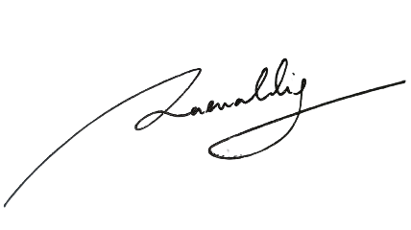
Ditetapkan Oleh,

Reggi Raenaldi
Kepala Internal Audit
PT. Chitose Internasional Tbk.

